

**Colegio Tecnológico Pulmahue**

**Coordinación Académica E. Media y Convivencia Escolar**

San Francisco de Mostazal, mayo 25 de 2020.

**7° GUÍA VI DE APRENDIZAJE: SEGURIDAD ESCOLAR**

|  |
| --- |
| **TEMA:** **ADAPTÁNDONOS AL CAMBIO CLIMÁTICO ASIGNATURA: Música CURSO: 7° AÑO BÁSICO PROFESOR:** Yolanda M. García Jofré **OBJETIVO:** Explicar y evaluar los efectos de acciones humanas (conservación ambiental, cultivos, forestación y deforestación, entre otras) y de fenómenos naturales (sequías, erupciones volcánicas, entre otras). |

**ESTUDIANTE:** Insertos en el Semana de Seguridad Escolar es que las actividades de esta semana estarán enfocadas a distintos temas, en Música, reflexionaremos sobre el cambio climático.

El cambio climático ha impactado sobre los sistemas naturales y humanos. Los cambios de precipitación, de temperatura, aumento del nivel del mar y sucesos climáticos extremos han afectado los ecosistemas y recursos hídricos del planeta, así como la seguridad alimentaria, la salud humana, los asentamientos y sociedades humanas.

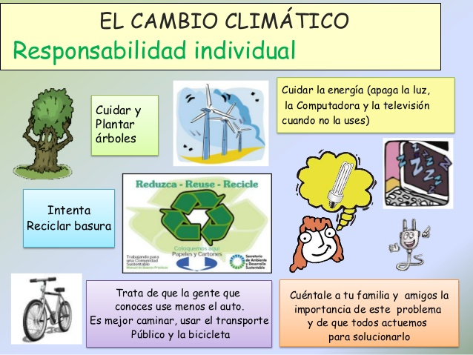

ACTIVIDAD.

1. Con sus grandes dotes de artistas que tiene, elija una canción de su agrado y le cambia la letra con acciones que debemos realizar responsablemente para reducir los efectos que provocan el cambio climático. (Mínimo 1 estrofa).
2. Envíe letra escrita en su cuaderno(FOTOGRAFÍA) y el audio a whatsapp o correo de contacto.[**profesora.yolanda.garcia@gmail.com**](mailto:profesora.yolanda.garcia@gmail.com) **whatsapp +56 9 5941667 o**

**+56 9 67397030, plazo de entrega viernes 22 de mayo 2020.**